

АДМИНИСТРАЦИЯ ГОРОДА НИЖНЕВАРТОВСКА Ханты-Мансийского автономного округа-Югры

РАСПОРЯЖЕНИЕ



0 приеме на работу

Звонареву Ольгу Валерьевну принять на работу на должность заведую­щего муниципального бюджетного дошкольного образовательного учреждения детского сада №47 «Гнёздышко», сроком на три года, с 09 июля 2018 года по 08 июля 2021 года.

Муниципальному бюджетному дошкольному образовательному учре­ждению детскому саду №47 «Гнёздышко» производить оплату труда согласно трудовому договору.

Основание: заявление О.В. Звонаревой, трудовой договор.

Исполняющий обязанности  
главы города

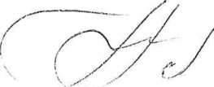

Согласовано:

Начальник

юридического управления



А.А. Крутовцов

С распоряжением ознакомлен

Начальник управления по вопросам муниципальной службы и кадров

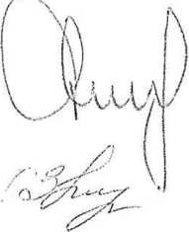

А.С. Ковалев

О.В. Звонарева



Т.А. Шилова